虎斑貓
本喵
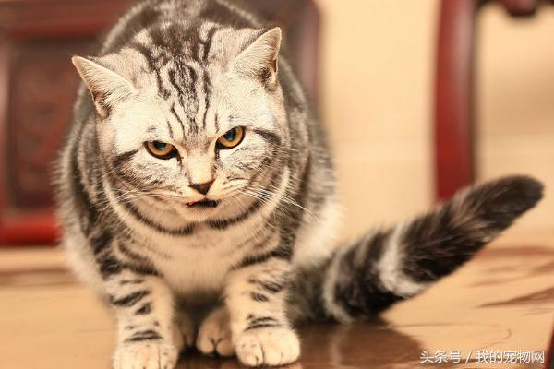

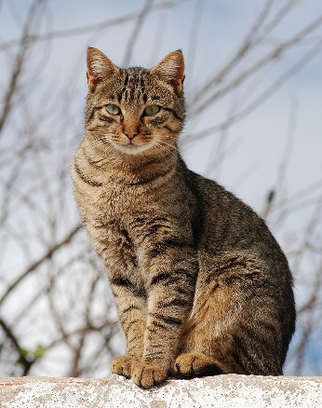
簡介： 虎斑貓(Tabby cat)是指擁有條紋、點狀或旋渦狀斑紋的貓，通常在額頭上還會有「M」型標記。虎斑貓有時會被誤認為一種貓的種類[1]，事實上，類似的斑紋可以出現在很多種不同種類的純種或混種貓的身上。虎斑是一種自然的特徵，可能是從家貓的祖先非洲野貓繼承下來的。

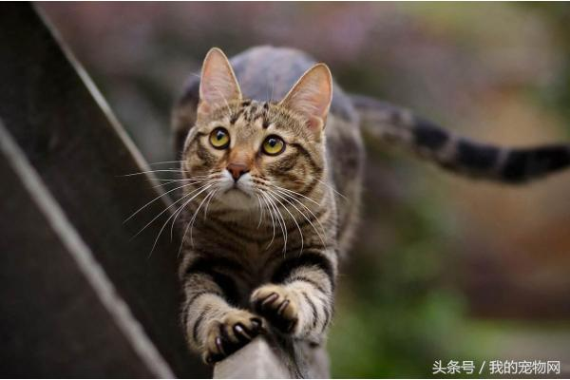
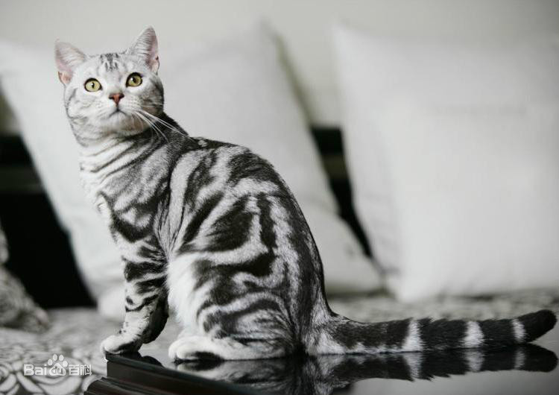
歷史：因為虎斑貓是一種常見的類型，有人假設中世紀的貓已經有虎斑了。然後，一名作家則認為至少在英格蘭這是不真實的。17世紀中期，好奇的古物研究者John Aubrey注意到坎特伯雷大主教William Laud是一個「非常愛貓的人」，身邊「經常會有一些賽普勒斯貓，也就是我們所謂的虎斑貓」。然後他聲稱「我的確很清楚的記得一般的英格蘭貓是白色的。」而現在這些特徵基本已經遺失殆盡
虎斑貓肌肉發達，體格強健，活潑好動，並且非常的聰明機靈，且對主人有非常強的依賴性，可以說是種類貓里十分好養活的類型了。除了每天正常的飲食和水源外，最好能夠配0 置一些貓抓板、貓爬架等玩具，供它消磨精力，打發間
資料來源
https://kknews.cc/zh-tw/pet/vemp5m2.html
https://zh.wikipedia.org/wiki/虎斑猫
https://kknews.cc/pet/vemp5m2.html

